МУ «Грозненское РУО»

**Муниципальное бюджетное общеобразовательное учреждение**

**«ОСНОВНАЯ ОБЩЕОБРАЗОВАТЕЛЬНАЯ ШКОЛА C. РАДУЖНОЕ**

**ГРОЗНЕНСКОГО МУНИЦИПАЛЬНОГО РАЙОНА»**

**(МБОУ «ООШ с. Радужное»)**

МУ «Грозненски РУО»

**Муниципальни бюджетни юкъарадешаран хьукмат**

**«ГРОЗНЕНСКИ МУНИЦИПАЛЬНИ КIОШТАН**

**РАДУЖНЕНСКИ ЮЬРТАРА ЮЬЗЗИНА ЙОЦЧУ ЮКЪАРАДЕШАРАН ИШКОЛА»**

**(МБЮХЬ «Радужненски юьртара ЮЬЙЮИ»)**

**Отчет**

**о проведении мероприятий, посвященных Дню героев Отечества**

**(9 декабря)**

**Цели:**

* воспитывать чувство патриотизма;
* расширить сведения о празднике День Героев Отечества;
* углубить знания детей о высших наградах России, истории их учреждения и награжденных;
* способствовать формированию активной гражданской позиции, общечеловеческих ценностей; чувства гордости за славные подвиги лучших граждан во имя Отечества.

28 февраля 2007 г. Президент РФ В.В. Путин подписал Федеральный закон «О внесении изменений в статью 1 Федерального закона «О днях воинской славы и памятных датах России», который установил в стране новую памятную дату — День Героев Отечества (9 декабря).

В МБОУ «ООШ с. Радужное» в преддверии Дня Героев Отечества были проведены такие мероприятия, как:

- классные часы, беседы «Ахмат-Хаджи Кадыров – Герой нашего времени!», «Герои Отечества», «Победные дни России», «Память о героях не уйдет в забвенье». **Количество человек принявших участие в мероприятиях – 119 человек;**

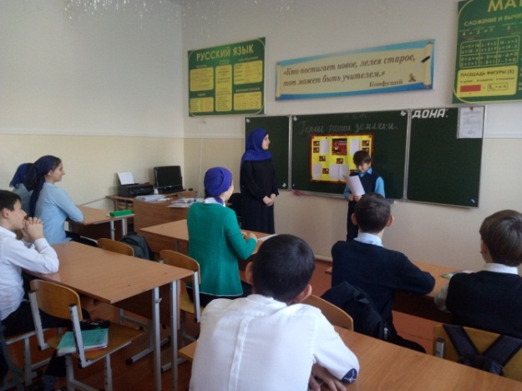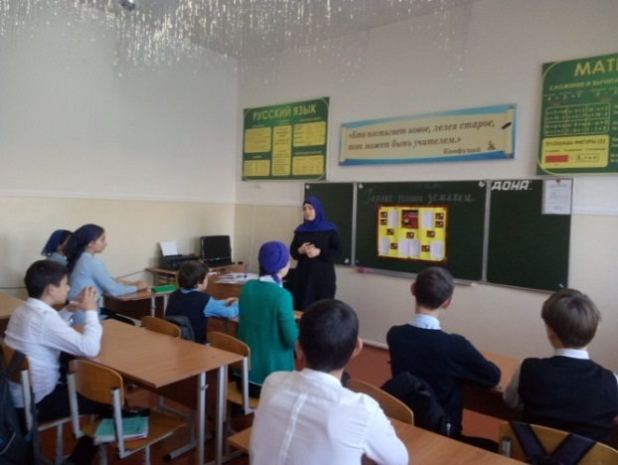

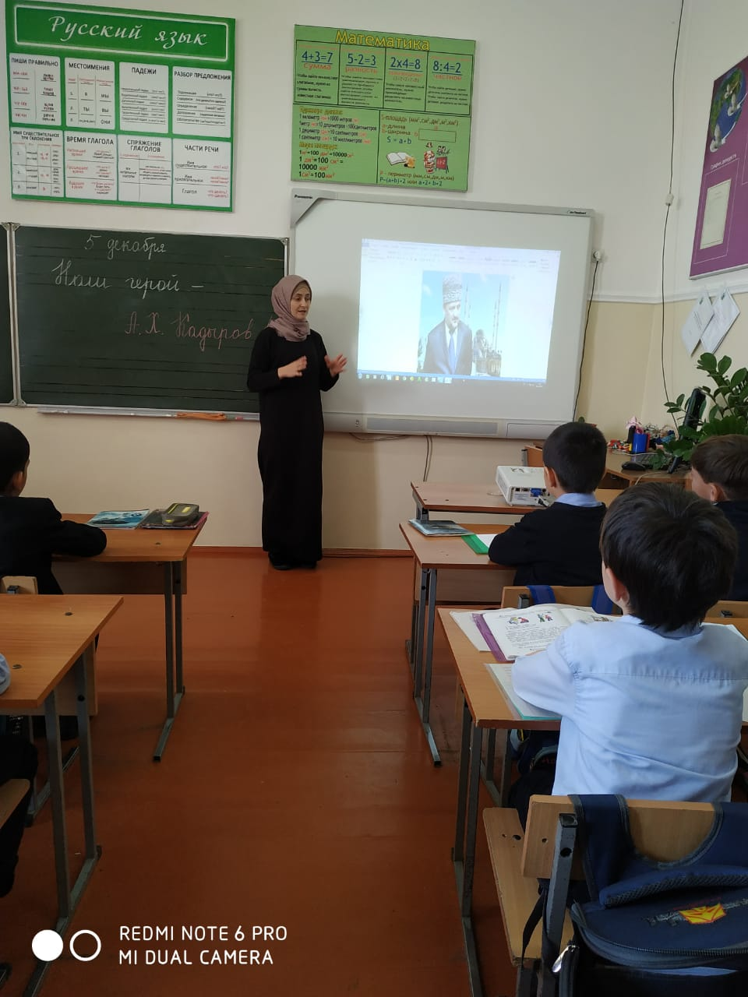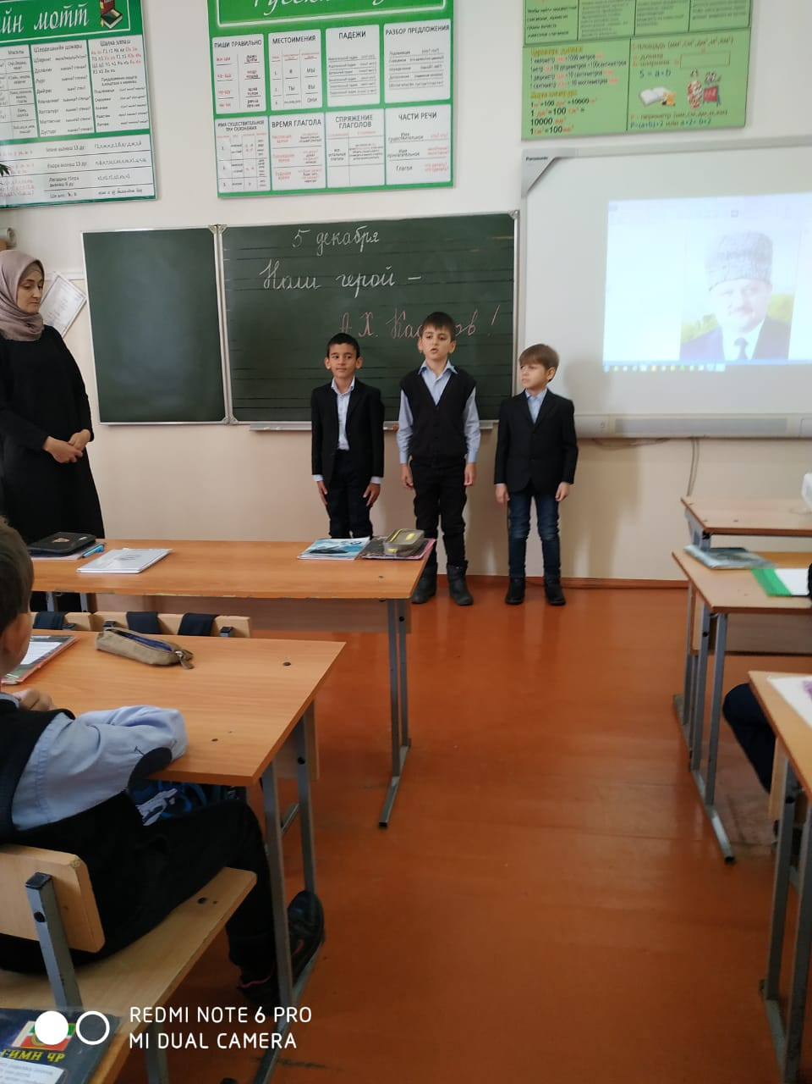

- патриотические часы на тему: «Мужество, доблесть, слава!». Учащиеся с интересом просмотрели учебный документальный фильм о героях Отечества. **Количество человек принявших участие в мероприятиях – 25 человек**.

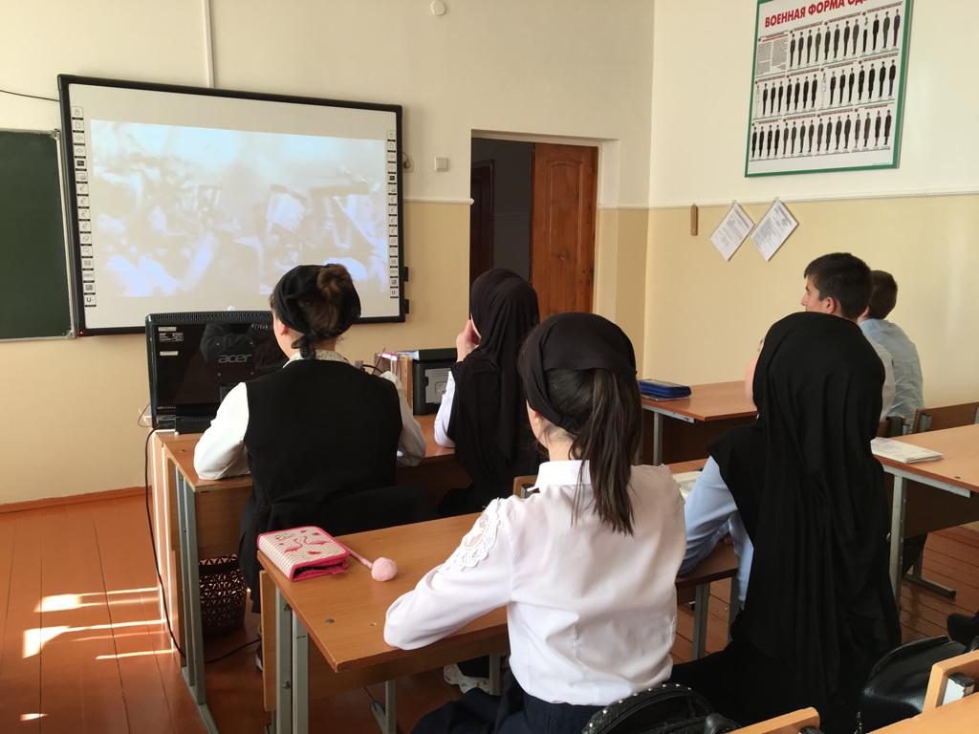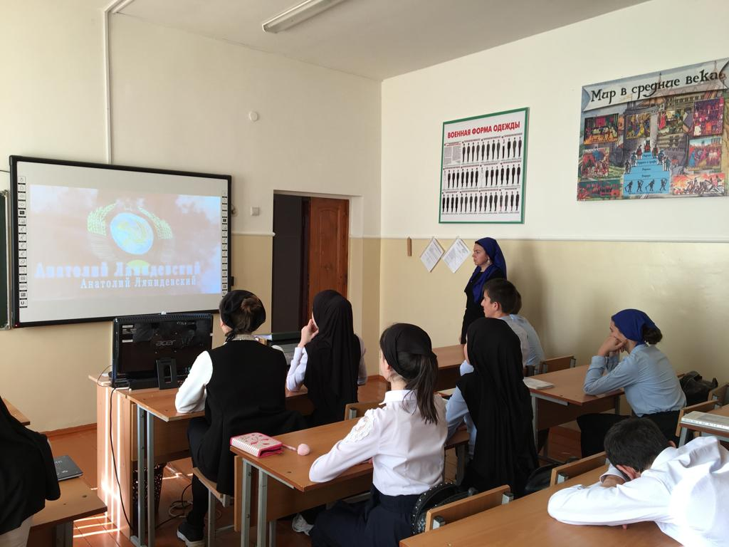

- в школьной библиотеке прошла выставка книг на тему «День Героев Отечества».

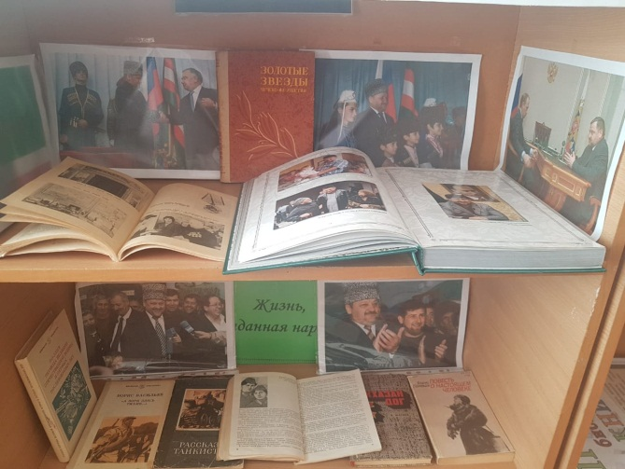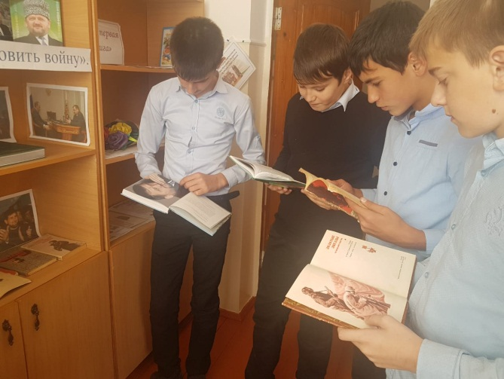

Заместитель директора по ВР: А.З. Радуева